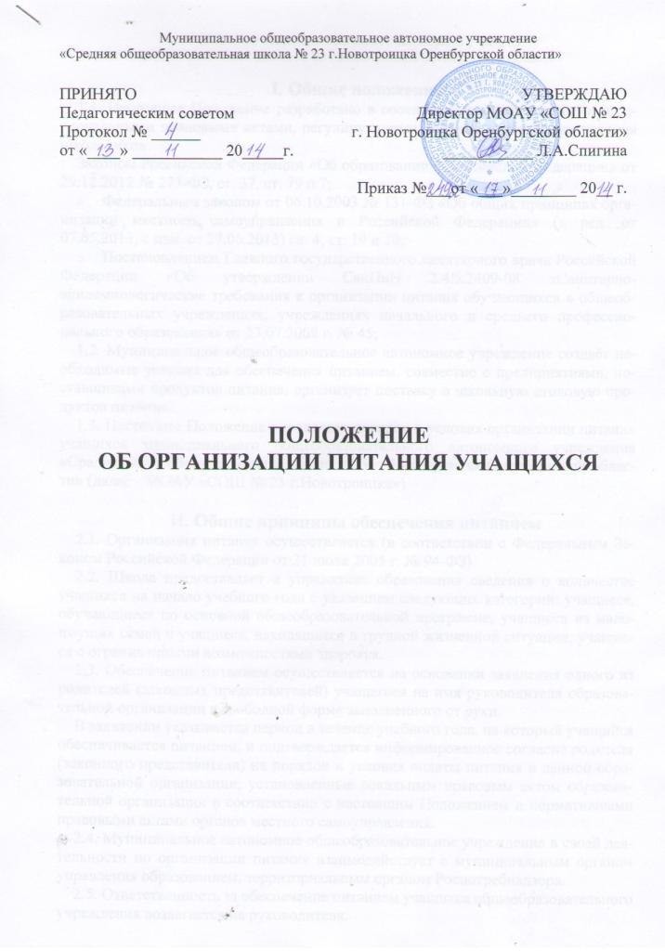

I. Общие положения
1.1. Настоящее Положение разработано в соответствии с федеральными и региональными правовыми актами, регулирующими вопросы организации питания школьников:
Законом Российской Федерации «Об образовании в Российской Федерации» от 29.12.2012 № 273-ФЗ, ст. 37, ст. 79 п.7;
- Федеральным законом от 06.10.2003 № 131-ФЗ «Об общих принципах организации местного самоуправления в Российской Федерации» (в ред. от 07.05.2013, с изм. от 27.06.2013) гл. 4, ст. 19 и 20;
- Постановлением Главного государственного санитарного врача Российской Федерации «Об утверждении СанПиН 2.4.5.2409-08 «Санитарно-эпидемиологические требования к организации питания обучающихся в общеобразовательных учреждениях, учреждениях начального и среднего профессионального образования» от 23.07.2008 г. № 45;
1.2. Муниципальное общеобразовательное автономное учреждение создаёт необходимые условия для обеспечения питанием, совместно с предприятиями, поставщиками продуктов питания, организует поставку в школьную столовую продуктов питания.
1.3. Настоящее Положение определяет порядок и условия организации питания учащихся муниципального общеобразовательного автономного учреждения «Средняя общеобразовательная школа №23 г.Новотроицка Оренбургской области» (далее - МОАУ «СОШ № 23 г.Новотроицка»)

II. Общие принципы обеспечения питанием
2.1. Организация питания осуществляется (в соответствии с Федеральным Законом Российской Федерации от 21 июля 2005 г. № 94-ФЗ)
2.2. Школа предоставляет в управление образования сведения о количестве учащихся на начало учебного года с указанием следующих категорий: учащиеся, обучающиеся по основной общеобразовательной программе, учащиеся из малоимущих семей и учащиеся, находящиеся в трудной жизненной ситуации, учащиеся с ограниченными возможностями здоровья.
2.3. Обеспечение питанием осуществляется на основании заявления одного из родителей (законных представителей) учащегося на имя руководителя образовательной организации в свободной форме заполненного от руки.
В заявлении указывается период в течение учебного года, на который учащийся обеспечивается питанием, и подтверждается информированное согласие родителя (законного представителя) на порядок и условия оплаты питания в данной образовательной организации, установленные локальным правовым актом образовательной организации в соответствии с настоящим Положением и нормативными правовыми актами органов местного самоуправления.
2.4. Муниципальное автономное общеобразовательное учреждение в своей деятельности по организации питания взаимодействует с муниципальным органом управления образованием, территориальным органом Роспотребнадзора.
2.5. Ответственность за обеспечение питанием учащихся общеобразовательного учреждения возлагается на руководителя.
2.6. Предприятия или предприниматели, оказывающие услуги по поставке продуктов питания, отвечают за их качество и безопасное питание учащихся.

III. Финансирование расходов на организацию питания
3.1. Питание в образовательной организации обеспечивается за счёт средств областного и местного бюджетов, а также за счёт средств родителей (законных представителей) учащихся.
3.2. Муниципальное общеобразовательное автономное учреждение в ежедневном режиме ведёт учёт экономии бюджетных средств, направленных на обеспечение питанием учащихся, в каждой категории учащихся, сложившейся в связи с пропусками учащимися занятий (в том числе по причинам карантина, болезни, актированных дней).
Сложившаяся экономия на основании приказа руководителя муниципального общеобразовательного автономного учреждения направляется на улучшение питания учащихся всех категорий.
3.3. Оплата за организацию горячего питания учащихся в общеобразовательном учреждении производится родителями (законными представителями) в ежемесячном режиме. Размер оплаты устанавливается исходя из фактических затрат на приготовление горячих обедов по согласованию с управляющим советом школы.
3.4. В случае непосещения учащимися занятий без уважительной причины и при не уведомлении классного руководителя в письменной или устной форме за один день о предстоящем непосещении, родительская плата за пропущенный день не пересчитывается и взимается полностью.
Классный руководитель должен в оперативном порядке (в течение дня) выяснить причины отсутствия учащихся и учесть его наличие либо отсутствие при формировании заявки на питание на следующий день.
3.5. В случае отсутствия учащихся в общеобразовательном учреждении по уважительной причине производиться перерасчёт родительских средств на организацию горячего питания данного учащегося в последующие дни.
3.6. Стоимость питания на одного человека складывается в зависимости от сложившихся на территории муниципального образования цен на продукты питания, включённые в состав рекомендованного СанПиНами набора продуктов, и за услуги по организации питания.
Среднесуточная стоимость питания согласовывается с органом государственно- общественного управления и утверждается руководителем общеобразовательного учреждения.
Размер платы, взимаемой с родителей (законных представителей) за обеспечение горячим питанием учащихся, определяется в соответствии с настоящим Положением с учётом мнения управляющего совета школы, исходя из определённого в соответствии с п. 3.1. настоящего Положения размера возмещения расходов на питание соответствующих категорий учащихся.

IV. Порядок организации питания
4.1. Режим питания в общеобразовательном учреждении определяется санитарно-эпидемиологическими правилами и нормативами (СанПиН 2.4.5.2409-08 от 23.07.2008).
Питание учащихся в общеобразовательном учреждении осуществляется только в дни учебных занятий без права получения компенсаций выделенного бюджетного финансирования за пропущенные дни и отказ от предлагаемого питания.
4.2. Питание учащихся осуществляется на основании примерного меню на период не менее двух недель, которое согласовывается руководителями общеобразовательной организации и территориального органа Роспотребнадзора.
4.3. При разработке примерного меню учитывается: продолжительность пребывания учащихся в общеобразовательном учреждении, возрастная категория, состояние здоровья учащихся, возможности вариативных форм организации питания.
4.4. Фактическое меню (утверждается руководителем общеобразовательного учреждения в ежедневном режиме, подписывается заведующей столовой, калькулятором) должно содержать информацию о количественном выходе блюд (для сложных блюд с разбивкой по составным частям блюда), энергетической и пищевой ценности, стоимости блюд.
4.5. Порядок организации питания учащихся обеспечивает назначенный приказом руководителя общеобразовательного учреждения ответственный из числа заместителей директора, педагогов, или других педагогических работников школы.
4.6. Ответственный за организацию питания в общеобразовательном учреждении:
координирует и контролирует деятельность классных руководителей, работников пищеблока, поставщиков продуктов питания;
- формирует списки учащихся для предоставления питания;
- обеспечивает учёт фактической посещаемости учащихся столовой, охват питанием, контролирует ежедневный порядок учёта количества фактически полученных учащимися завтраков или обедов по классам;
- контролирует сбор родительской платы за питание учащихся и ведение соответствующей ведомости (табеля учёта);
- обеспечивает в части своей компетенции совместно с ответственным работником пищеблока учёт и организацию питания педагогов, инициирует, разрабатывает и координирует работу по формированию культуры питания;
- осуществляет мониторинг удовлетворённости качеством школьного питания;
- вносит предложения по улучшению питания.
4.7. Классные руководители образовательной организации:
ежедневно представляют заявку на количество учащихся на следующий учебный день;
- ежедневно на первом уроке каждой смены в день питания уточняют представленную ранее заявку;
- ведут ежедневный табель учёта полученных учащимися обедов.
- осуществляют в части своей компетенции мониторинг организации питания;
- предусматривают в планах воспитательной работы мероприятия, направленные на формирование культуры питания учащихся, потребности в сбалансированном и рациональном питании, систематически выносят на обсуждение в ходе родительских собраний вопросы обеспечения полноценного питания учащихся;
- вносят на обсуждение предложения по улучшению питания на заседаниях Совета школы, педагогического совета, совещаниях при директоре.

V. Контроль за обеспечением питания
5.1. Контроль обеспечения питанием учащихся осуществляется утверждённой приказом руководителя образовательной организации комиссией, в состав которой входят:
- ответственный за организацию питания,
- медицинский работник,
представитель родительской общественности.
5.2. Комиссия:
- проверяет качество, объём и выход приготовленных блюд, их соответствие утверждённому меню;
- проверяет соблюдение санитарных норм и правил хранения и реализации скоропортящихся продуктов;
- разрабатывает график посещения учащимися столовой;
- контролирует соблюдение порядка учёта посещаемости учащимися столовой;
- формирует предложения по улучшению питания учащихся.
5.3. Комиссия вправе снять с реализации блюда, приготовленные с нарушениями санитарно-эпидемиологических требований.
5.4. По результатам проверок комиссия принимает меры по устранению нарушений и привлечению к ответственности виновных лиц.
5.5. Контроль обеспечения питанием учащихся осуществляется не реже 1 раза в месяц, по результатам проверок составляются акты, справки.

VI. Права и обязанности родителей (законных представителей) учащихся
6.1. Родители (законные представители) учащихся имеют право:
- вносить предложения по улучшению организации питания учащихся лично, через родительские комитеты и Совет школы;
- знакомиться с примерным и ежедневным меню, ценами на готовую продукцию в столовых и буфетах;
- принимать участие в деятельности органов государственно-общественного управления по вопросам организации питания учащихся;
- оказывать в добровольном порядке благотворительную помощь с целью улучшения питания учащихся в соответствии с действующим законодательством.
6.2. Родители (законные представители) учащихся обязаны:
- своевременно вносить плату за питание ребенка;
- своевременно сообщать классному руководителю о болезни ребенка или его временном отсутствии в общеобразовательном учреждении для снятия его с питания на период его фактического отсутствия;
- своевременно предупреждать медицинского работника и классного руководителя об имеющихся у ребенка аллергических реакциях на продукты питания;
- вести разъяснительную работу со своими детьми по формированию у них здоровьесберегающего поведения и культуры питания.

VII. Информационно-просветительская работа и мониторинг организации питания
7.1. Общеобразовательное учреждение с целью совершенствования организации питания;
- организует постоянную информационно-просветительную работу по повышению уровня культуры питания школьников в рамках учебной деятельности (в предметном содержании учебных курсов) и внеучебных мероприятий;
- оформляет и регулярно (не реже 1 раза в четверть) обновляет информационные стенды, посвященные вопросам формирования культуры питания;
- изучает режим и рацион питания учащихся в домашних условиях, потребности и возможности родителей в решении вопросов улучшения питания учащихся с учетом режима функционирования общеобразовательного учреждения, пропускной способности столовой, оборудования пищеблока;
- организует систематическую работу с родителями, проводит беседы, лектории и другие мероприятия, посвященные вопросам роли питания в формировании здоровья человека, обеспечения ежедневного сбалансированного питания, развития культуры питания, привлекает родителей к работе с детьми по организации досуга и пропаганде здорового образа жизни, правильного питания в домашних условиях;
- содействует созданию системы общественного информирования и общественной экспертизы организации питания с учетом широкого использования потенциала органа государственно-общественного управления, родительских комитетов классов, органов ученического самоуправления, возможностей создания мобильных родительских групп и привлечения специалистов заинтересованных ведомств и организаций, компетентных в вопросах организации питания;
- обеспечивает в части своей компетенции межведомственное взаимодействие и координацию работы различных государственных служб и организаций по совершенствованию и контролю качества питания;
- проводит мониторинг организации питания и своевременно (согласно установленным срокам и формам) направляет в муниципальный орган управления образованием сведения по показателям эффективности реализации мероприятий областной программы совершенствования организации питания, в том числе:
  - количество учащихся, охваченных питанием, в том числе двухразовым;
  - количество обогащенных и витаминизированных продуктов, используемых в рационе питания;
  - количество работников столовых, повысивших квалификацию в текущем году на семинарах;
  - обеспеченность пищеблока столовой современным технологическим оборудованием;
  - удовлетворенность детей и их родителей организацией и качеством предоставляемого питания.
7.2. Интенсивность и эффективность работы классных руководителей по организации питания учащихся учитываются при решении вопроса о стимулирующих выплатах.
7.3. Совет школы заслушивает на своих заседаниях итоги работы комиссии, осуществляющей контроль организации питания, вносит предложения в части своей компетенции по улучшению питания.
7.4. Вопросы организации питания (анализ ситуации, итоги, проблемы, результаты социологических опросов, предложения по улучшению питания, формированию культуры питания и др.) не реже 1 раза в полугодие обсуждаются на родительских собраниях в классах, не реже 1 раза в год выносятся на обсуждение в рамках общешкольного собрания, публичного отчета.

